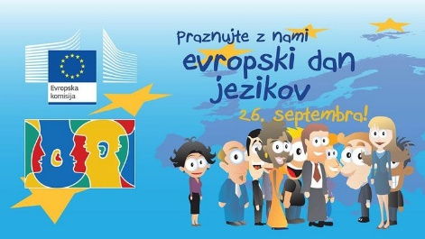

Drage učenke, dragi učenci,
jezikovni kviz je zaključen. Nagrajenci, ki so pravilno odgovorili na eno izmed vprašanj in so prejeli sladke nagrade, pa so naslednji:
nemško sladko nagrado prejme Tia Petrena iz 5.b razreda,
angleško sladko nagrado prejme Eva Gornjak iz 5.b razreda,
slovensko sladko nagrado dobi Lina iz 2.a razreda,
špansko sladko nagrado je domov odnesla Tijana iz 2.a razreda.

Učiteljice tujih jezikov in slovenščine se vsem sodelujočim učenkam in učencem zahvaljujemo za sodelovanje, nagrajencem pa želimo prijetno sladkanje!

